Технология применения теории учебной деятельности в обучении младших школьников двигательным действиям на примере прыжков в длину

Е. А. Михалева, учитель физической культуры МОУ СОШ №14 г. Красноярска,
М. Д. Кудрявцев, кандидат педагогических наук, доцент, заведующий кафедрой валеологии Красноярского государственного торгово-экономического института

Разработка методологического, теоретического обоснования вопросов преподавания физической культуры в начальной школе, педагогической физкультурной поддержки младших школьников в физкультурном образовательном пространстве и технологий педагогической деятельности с детьми, обеспечивающих этот процесс, становится особенно актуальной, значимой как для науки, так и для будущей практики [5,6].
В практической физкультурно-образовательной деятельности школы №14 города Красноярска в течение многих лет используется методика обучения школьников двигательным действиям на основе теории учебной деятельности Д. В. Эльконина - В.В. Давыдова. Технология применения данной теории учебной деятельности в преподавании физической культуры в начальной школе детально разработана доцентом, кандидатом педагогических наук М. Д. Кудрявцевым в Институте возрастной физиологии Российской Академии образования в 1991-1995 гг. Результаты научно-исследовательской и учебно-методической работы М. Д. Кудрявцева в данном направлении опубликованы в нескольких монографиях, методических и учебных пособиях, в программах по физической культуре. Данная технология базируется на современной психолого-педагогической теории учебной деятельности Д. В. Эльконина - В. В. Давыдова, создающей возможность личностно-ориентированной подготовки учащихся в физкультурно-образовательном пространстве, отвечающей принципам здоровье-сберегающей педагогики при использовании метода постановки и решения школьниками учебных задач. [9]

Этапы обучения

Учебно-познава-тельные мотивы
Выделение и развитие двигатель-ных способ-
ностей.
I
II
Учебные задачи, учебные действия и операции

Определение и решение целого класса конкретно – практичес-ких задач (взаимосвязь усилий и движений).
Формиро-вание теорети-ческих знаний. Выделение общих биомехани-ческих основ техники данного вида движений.
Решение частных задач по овладению выбран-ными двигатель-ными действиями.
Исследова-ние генезиса изучаемого вида двигательных действий.
Овладение остальным содержа-нием раздела и совершен-ствование отдельных деталей данного вида движений
Модели-рование в графичес-кой и предме-тной форме.

КОНТРОЛЬ
ОЦЕНКА
III
Умение переходить от ориента-ции на получение правиль-ного результата к ориента-ции на правиль-ность приме-нения усвоенного общего способа действия.

Отличительные черты обучения двигательным действиям на основе теории учебной деятельности в сравнении с традиционным общепринятым направлением. Чтобы перейти к сравнению двух разных подходов в обучении, отметим, прежде всего, то, что обучение на основе теории учебной деятельности построено путем перехода от общего к частному, а традиционное обучение, в основном, пользуется путем перехода от частного к общему [7].
Чтобы глубже понять различия этих направлений, необходимо обобщить все известное нам о теории учебной деятельности в виде трех выводов, сформулированных В. В. Давыдовым (1996). Во-первых, усвоение школьниками теоретических знаний и соответствующих им умений и навыков происходит при решении учебных задач. Во-вторых, решение таких задач позволяет школьникам усваивать нечто "общее" еще до освоения его частных проявлений. В-третьих, главным методом школьного обучения должен стать метод введения детей в ситуацию учебных задач организации учебных действий, т.е. метод решения школьниками учебных задач [1,2].

ЗУН (знания, умения, навыки)
Традиционная система обучения
Обучение на основе теории учебной деятельности
Главный метод обучения
Иллюстра-
тивно –объясни-тельный
Решение учебных задач
Усвоение частных знаний и умений
Обобще-ние
Усвоение общих характерис-тик целого класса двигатель-ных действий

двигательного действия
Освоение частных проявлений определен-ного двигатель-ного действия

Эти выводы противоположны теории традиционного школьного обучения, основные черты которого заключаются в двух основных положениях. Во-первых, дети первоначально усваивают предложенные им в готовом виде частные эмпирические знания и умения и лишь, затем переходят к их обобщению, к их применению в конкретных различных ситуациях. Во-вторых, главным методом такого обучения является иллюстративно-объяснительный метод, который можно назвать одним из пассивных методов, применяемых в сегодняшнем школьном обучении. Данный метод опирается на ассоциативную теорию обучения, в основе которой лежат ассоциации, наглядность в сочетании со словом, выделение общего из частного и упражнения. Эта теория противоположна деятельностному подходу к обучению, согласно которому в его основе лежит действие, преобразующее предмет, открытие общего в этой предметности и выведение из него частного, а также решение задач [8].

Формирование младшего школьника как субъекта учебной деятельности.

Потребность учиться
(мотив учебных действий)
Желание учиться
Овладение учебными действиями
Умение учиться
Самостоя-тельность, инициатив-ность, ответствен-ность

В физическом воспитании обучение двигательным действиям по традиционному направлению также построено на том, что ребенок обучается по заранее сформулированным схемам. Дети изучают отдельные элементы техники и после освоения их пробуют соединить их и выполнить двигательное действие в целом. Дети при этом усваивают знания и осваивают умения, которые даются учителем уже в готовом виде. При этом в их содержании отсутствуют моменты происхождения и развития изучаемого предмета. Поэтому можно считать, что в таком обучении двигательным действиям ребенок учебной деятельности не выполняет. При этом дети усваивают двигательные действия с помощью иллюстраций и объяснений, предлагаемых учителем. Обучение же двигательным действиям на основе теории учебной деятельности, описанное нами выше, предлагает другой путь, основанный на развитии личности младшего школьника. Во всем этом, на наш взгляд, и есть основные отличительные черты двух подходов к обучению двигательным действиям в физическом воспитании. [3]

Содержание работы педагога по организации
физкультурно-образовательной деятельности учащихся

Опора на двигательный опыт учащихся.
Постановка и решение учебных задач (сначала под руководством учителя, затем самостоятель-но учащимися)
Формирование у учащихся умений и навыков ведения дискуссии при открытии учениками теоретических знаний.
Обучение учащихся рефлексии
Поддержка сложившейся потребности к взаимодей-ствию со сверстниками, учителем.
Анализ теории учебной деятельности показал, что в случае её практического применения в физическом воспитании школьников можно достичь хороших результатов в своей педагогической деятельности. Творческий подход учителя физической культуры Михалёвой Е. А. к разработке и реализации на практике теории развивающего обучения, способствовал внедрению основных положений этой теории в урочную деятельность школ № 51и № 14 города Красноярска.
Так, в 2005 году, столкнувшись с проблемой слабого выполнения тестового упражнения для определения развития скоростно-силовых качеств (прыжок в длину с места) у учащихся начальных классов, учителем физической культуры Михалёвой Е. А., под научным руководством Кудрявцева М. Д., были разработаны и применены на практике проекты учебных занятий по обучению младших школьников прыжкам в длину на основе теории учебной деятельности.
Суть разработанного инновационного подхода к обучению детей двигательным действиям заключается в следующем. На первом этапе обучения (1-2 занятие) ставились задачи по формированию мотивов (от того, как и насколько правильно они будут сформированы, зависит успешность дальнейшего обучения). Исследование генезиса прыжков, когда дети сочиняли сказку о возникновении прыжков у древних людей (приложение№1), повысило интерес к изучаемому виду деятельности. После проведения игры «Преодолей препятствие», в которой детям приходилось выполнять различные виды прыжков, дискутируя, ученики пришли к выводу, что существуют различные виды прыжков. Путем перехода от «общего к частному» дети выделяли наиболее важные для освоения прыжков двигательные способности (силовые и скоростно-силовые) и при помощи учителя развивали их [4].

1 ЭТАП
Формирование учебно - познавательных мотивов и потребностей

Выделение и развитие общих двигательных способностей

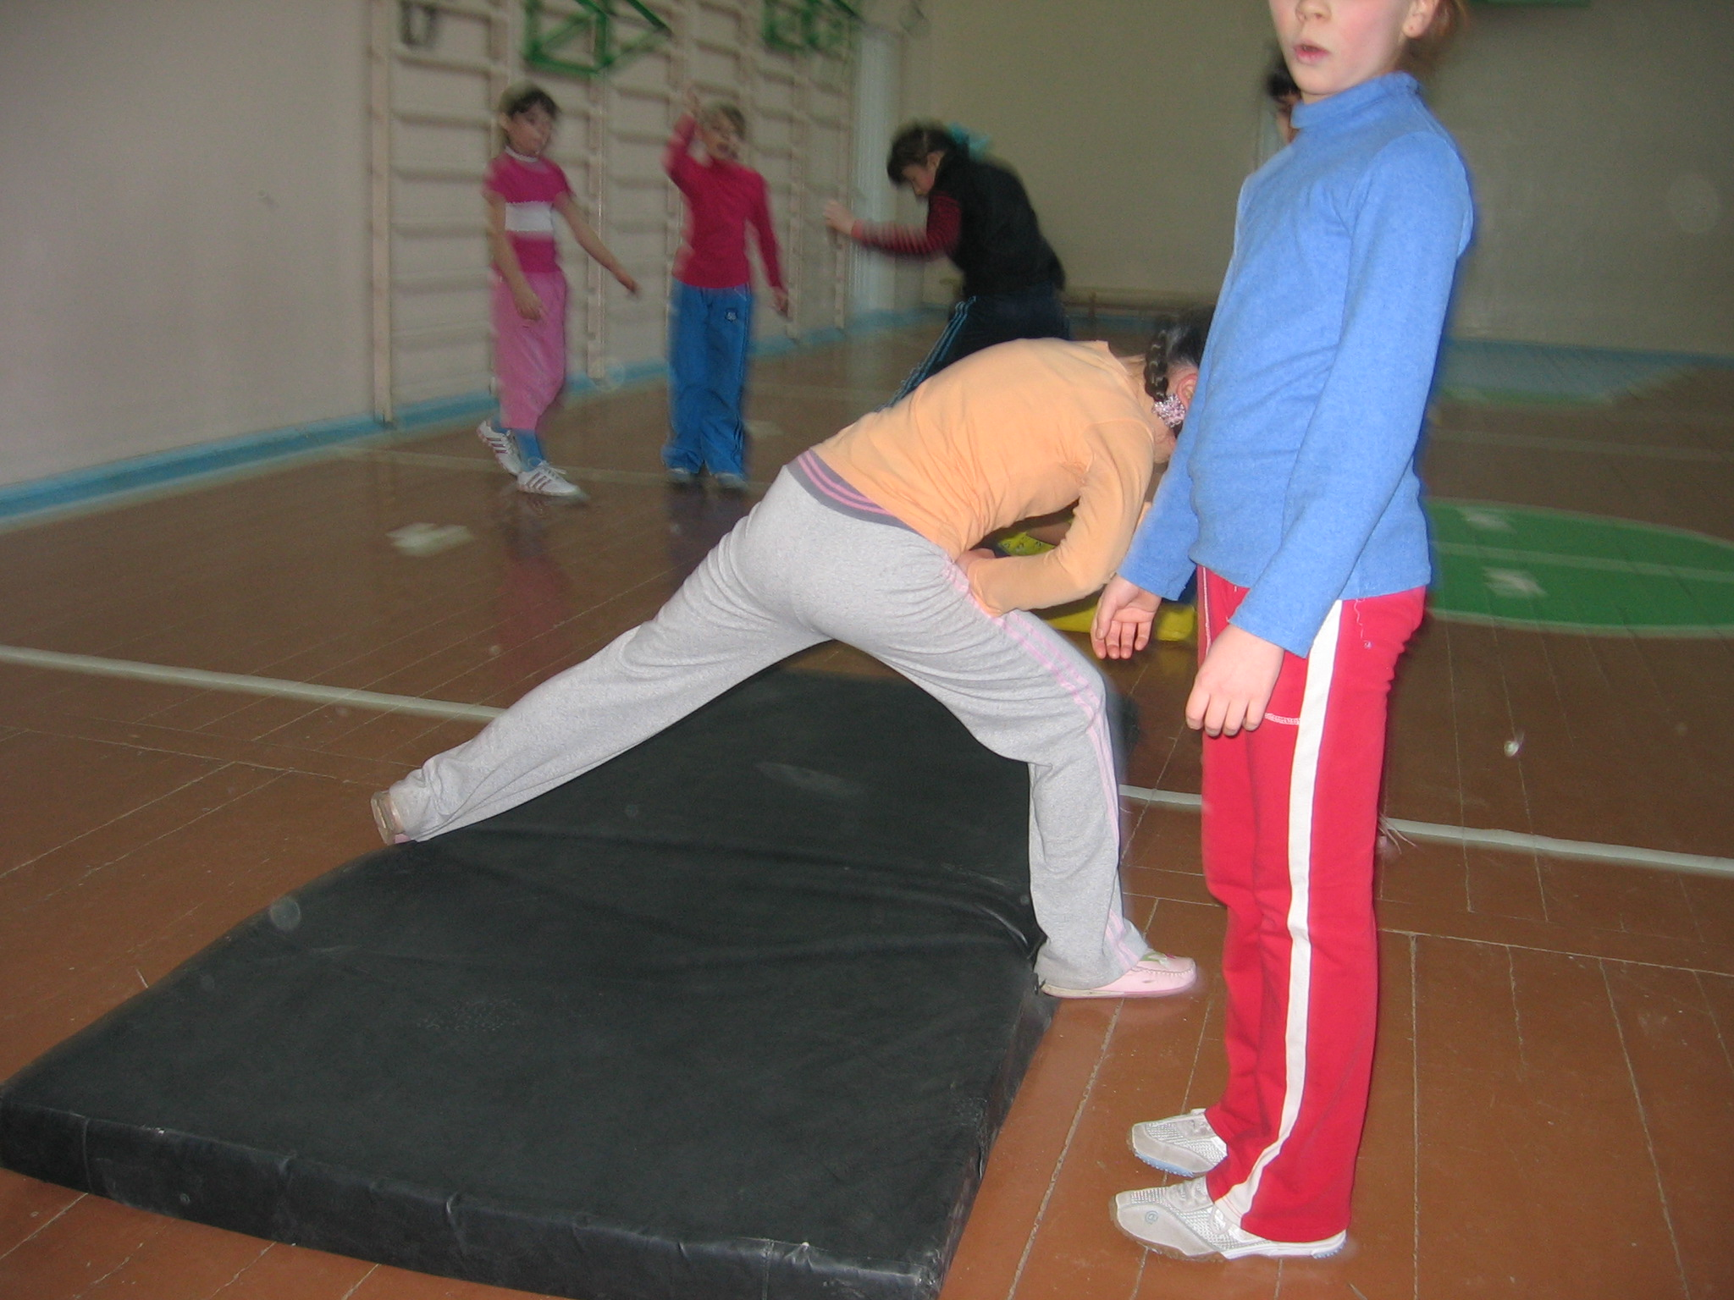

На втором этапе обучения решались учебные задачи по овладению прыжковыми двигательными действиями посредством учебных действий и операций (2 - 4 занятия). Дети решали задачу определения и освоения взаимосвязи усилий и движений (чем сильнее отталкивание, тем дальше прыжок). Им предлагались различные игры, задания, в которых они могли обнаружить данную взаимосвязь (игра «С кочки на кочку» и др.). Далее шла работа по выявлению биомеханических связей в прыжках в длину. Ученики изучали закономерности в работе частей тела, их согласованности. Дети с удовольствием работали с моделью человека, рисовали схемы различных частей прыжка. После этого ученики совершенствовали технику каждой фазы прыжка в различных подвижных играх, контролировали правильное выполнение различных двигательных действий друг у друга.

2 ЭТАП
Обучение двигательным действиям через учебные операции и действия, посредством которых решается учебная задача

Взаимосвязь усилий и движений Выделение биомеханических связей

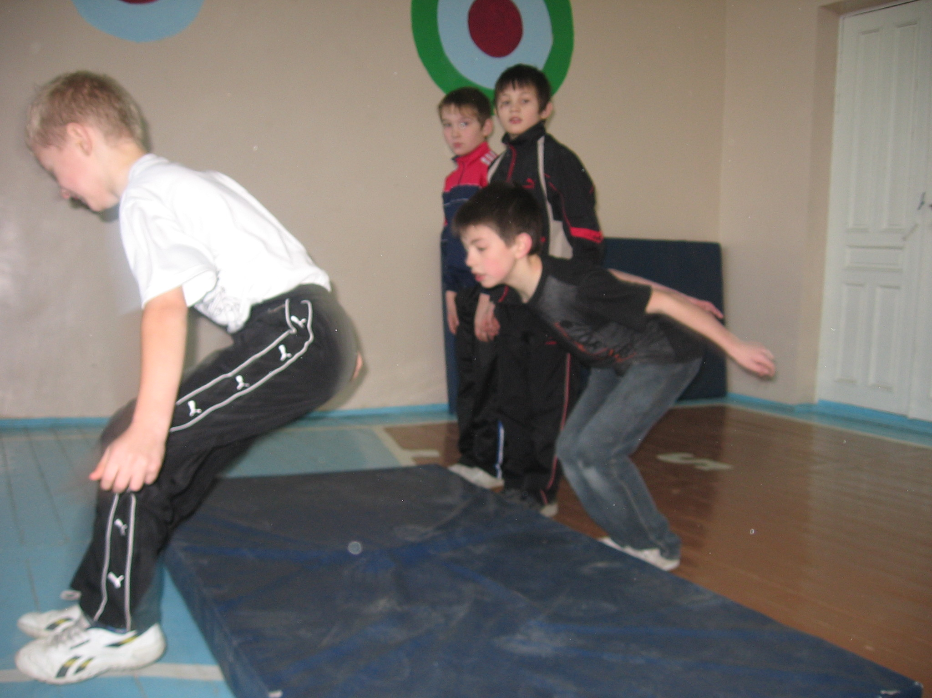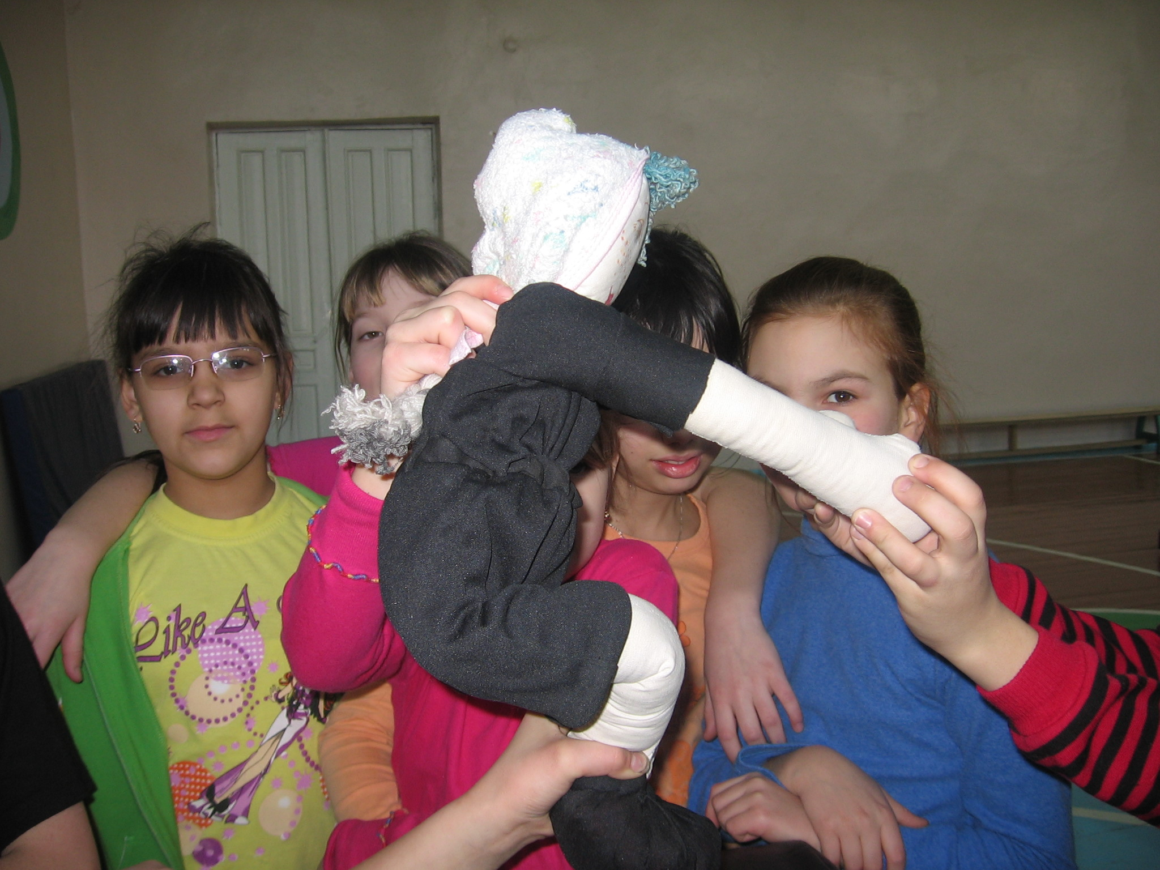

На последних занятиях (5-6 занятие) формировалось умение переходить от ориентации на получение правильного результата при решении конкретной задачи в прыжках в длину к ориентации на правильность применения усвоенного общего способа действий. Ученики обобщали приобретенные двигательные умения в прыжках в длину и пробовали перенести их на другие виды двигательных действий: подвижные игры («Салки») с прыжками, полоса препятствий, использование прыжков на улице через импровизированные «лужи», «поваленные деревья», «кочки» и т. д.

Этап 3
Умение переходить от ориентации на получение правильного результата к ориентации на правильность применения усвоенного общего способа действия.

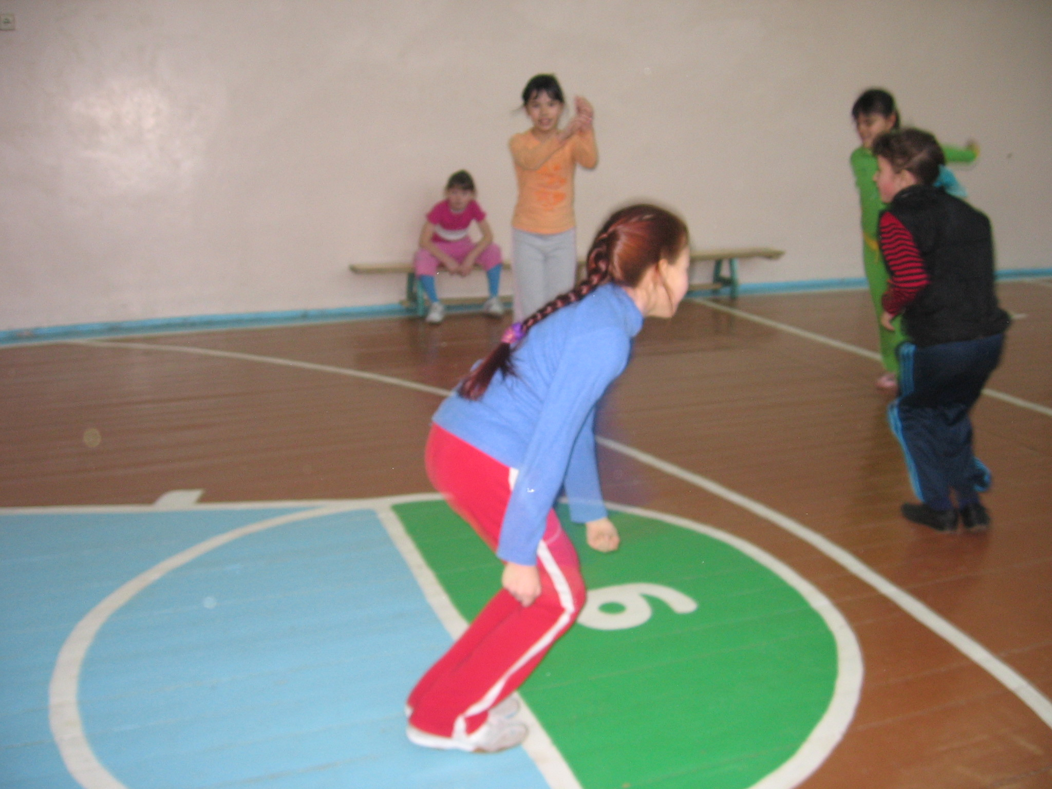
Подвижная игра с прыжками и осаливанием

Групповой метод работы является эффективным средством для проведения занятий. При постановке перед классом учебной задачи, учитель помогает детям проводить дискуссию, которая на первых порах является общеклассной (учитель-класс), а далее в небольших группах совместно работающих детей (3-4 ученика), которым для решения общей задачи необходимо договориться об общем способе действия, согласовать свои точки зрения. Обязательный момент всех занятий - рефлексия, являющаяся одним из компонентов творческого мышления, а также важнейшим качеством личностного становления, формирующимся в учебной деятельности [9].
Данный педагогический эксперимент имеет положительные результаты при обучении первоклассников: если в начале 2005-06 учебного года на низком техническом уровне прыжок выполняли более 60% учащихся, то в конце учебного года этот показатель уменьшился до 30%. Обучение этих же учеников прыжкам в длину на основе теории учебной деятельности в следующем, 2006-07 учебном году, привело к тому, что к концу второй четверти на низком техническом уровне прыжок выполняли 14% детей.

Результаты выполнения прыжков в длину с места

Результаты работы учителя физической культуры Михалёвой Е. А.были обобщены и представлены для анализа научному руководителю кандидату педагогических наук Кудрявцеву М. Д., который дал положительный отзыв на проделанную работу. Учитывая положительный опыт обучения первоклассников прыжкам в длину на основе теории учебной деятельности, разработаны и применяются на практике проекты занятий по обучению прыжкам в высоту, метанию.
Полученные в ходе практического исследования результаты позволяют сделать следующие выводы.
1. Развивающее обучение в системе физического воспитания младших школьников - это процесс самовозрастания знания в сознании, условия для которого создаются педагогами.
2. Польза от применения теории учебной деятельности при обучении младших школьников двигательным действиям на примере обучения прыжкам в длину очевидна, поскольку создает условия для развития личности при получении знаний и приобретении умений, что, в свою очередь, благоприятствует улучшению состояния физического и психического здоровья наших учеников.
3. В соответствии с теорией учебной деятельности освоенное ими умение выполнять учебную задачу путем знания механизма достижения конечного результата будет способствовать более самостоятельному освоению и других двигательных действий и исправлению своих ошибок, т.е. способствовать переносу одних двигательных умений и навыков на формирование других в смежных видах прыжков. Тем самым у детей сформировались широко обобщенные двигательные навыки.
4. Обучение прыжкам в длину на основе теории учебной деятельности помогает детям освоить закономерности выполнения прыжковых упражнений, благодаря чему они осваивают другие виды прыжков быстрее и легче, что повышает, в целом, результативность обучения, прочность приобретённых навыков.
5. Разработанный авторами подход к личностно-ориентированной подготовке младших школьников в физкультурном образовании, обеспечивает объединение и органичное взаимодействие всех этапов представленной технологии и усиливает педагогический процесс обучения младших школьников в личностно-ориентированной физкультурно-образовательной деятельности.
6. В процессе исследовательской работы экспериментально доказана доступность и посильность разработанного нами содержания данной технологии, её обоснованность и эффективность.

Приложение№1
Рассказ-сказка о появлении прыжков у древних людей
Племя, в котором жил Кузя, почти все время проводило за добыванием пищи. Они собирали ягоды и грибы, охотились на зверя и ловили рыбу. Кузя очень часто уставал, был очень слабым, так как не мог приносить достаточно пищи и постоянно хотел кушать. С каждым днем около его пещеры становилось все труднее добывать пищу, и ему приходилось уходить все дальше. Однажды, он решил поискать новые места, где можно было бы покушать вкусных плодов и хоть немного принести их в пещеру своим родным. И так, шел он, шел и вдруг перед ним появился глубокий ров. Он был таким длинным, что потребовалось бы много времени, чтобы его обойти. «Что же делать?» - подумал он. И тут Кузя увидел как большое животное, похожее на птицу, разбежалось, оттолкнулось одной, махнуло другой ногой и оказалось на противоположной стороне ямы. Он попробовал побежать и сделать так же на ровном месте. «Ура! Я это тоже могу!»- сказал он сам себе. Он подошел ко рву, к его самому узкому месту, и перепрыгнул через него. Ему это очень понравилось. Кузя отошел подальше, он стал шагать, увеличивая скорость, разбежался и перепрыгнул ров, оттолкнувшись одной ногой и сделав мах другой. Проделав это еще несколько раз в более широких местах, Кузя отправился в еще незнакомые ему места. Теперь он знал, что, научившись прыгать и преодолевать препятствия, он сможет добывать больше пищи для себя и своего племени.

Литература.
- Давыдов В.В. Виды обобщения в обучении: Логико-психологические проблемы построения учебных предметов. – М.: Педагогическое общество России, 2000. – 480 с.
- Давыдов В.В. Теория развивающего обучения. – М.: ИНТОР, 1996. – 544 с.
- Кудрявцев М.Д. Методика обучения младших школьников двигательным действиям на основе теории учебной деятельности: Учебно-методическое пособие. – М.: АПКиПРО, 2003. – 105 с.
- Кудрявцев М.Д. Физкультурное образовательное пространство как среда реабилитации и социальной адаптации учащихся. – М.: АПКиПРО, 2002. – 185 с.
- Лубышева Л.И. Концепция физкультурного воспитания: методология развития и технология реализации // Физическая культура: воспитание, образование, тренировка. – 1996. – N 1. – с.11-17.
- Лях В.И., Мейксон Г.Б., Кофман Л.Б. Концепция физического воспитания детей и подростков // Физическая культура: воспитание, образование, тренировка. – 1996. – N 1. – с.5-10.
- Эльконин Д.Б. Избранные психологические труды. – М.: Педагогика, 1989. – 484 с.
- Эльконин Д.Б. Психология обучения младшего школьника. – М.: Знание, 1974. – 63 с.
- Якиманская И.С. Личностно-ориентированное обучение в современной школе. – М.: Сентябрь, 1996. – 96 с.

